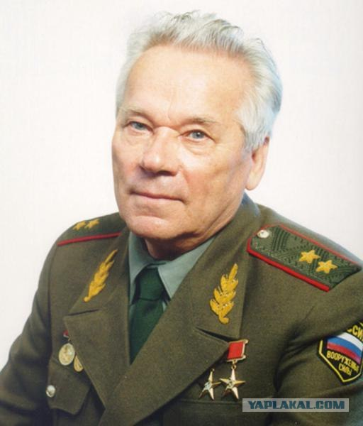

«Светило оружейных дел»

к 95-летию со дня рождения

Михаила Тимофеевича Калашникова

Михаил Тимофеевич Калашников (10 ноября 1919 –
23 декабря 2013) родился в селе Курья Алтайского края в многодетной крестьянской семье. В 1930 году семья была раскулачена и сослана в Томскую область. До 1936 года Михаил Калашников учился в школе, а окончив девять классов средней школы, вернулся в Курью, где устроился на машинно-тракторную станцию, а затем поступил учеником в депо железнодорожной станции. Чуть позже его перевели в Алма-Ату техническим секретарём политотдела 3-го отделения железной дороги.
В 1938 г. Михаил Калашников был призван на службу в армию, где в танковом полку прошёл курс механика-водителя танка. С сентября 1941 г. Калашников участвует в боевых действиях в качестве командира танка Т-34. В октябре 1941 г. в боях под Брянском он получил тяжёлое ранение и серьёзную контузию. Восстановительный отпуск после лечения в госпитале, предоставленный для долечивания, он использовал для реализации идеи разработки нового пистолета-пулемёта. В течение трёх месяцев Калашникову удалось изготовить первый образец пистолета-пулемёта.
В 1945 г. М. Т. Калашников принял участие в конкурсе на разработку автомата под патрон образца 1943 года. По результатам конкурсных испытаний в 1947 г. автомат АК-47 был рекомендован для принятия на вооружение Советской Армии. В 1948 г. молодой конструктор был командирован на Ижевский мотозавод, где изготовлялась опытная партия автомата для войсковых испытаний. В сентябре 1949 г. он переходит на Ижевский машиностроительный завод для серийного выпуска автомата АК-47.
Впоследствии к АК-47 добавились: модернизированный автомат АКМ калибра 7,62 мм и модернизированный автомат со складывающимся прикладом АКМС. Среди разработок Калашникова ручные пулемёты, охотничий самозарядный карабин «Сайга», сконструированный на базе автомата. Всего в конструкторском бюро Калашникова создано более сотни образцов боевого оружия.
С 1949 года Михаил Тимофеевич Калашников работал на Ижевском машиностроительном заводе, с 1979 года главным конструктором – начальником конструкторского бюро по стрелковому оружию ПО «Ижмаш», ОАО «Концерн «Ижмаш», ОАО НПО «Ижмаш», ОАО «Концерн «Калашников».
Что же касается главного детища конструктора - автомата Калашникова, то он признан изобретением века. Такую оценку дала французская газета «Либерасьон», составившая список выдающихся изобретений ХХ века. По оценке зарубежных экспертов, к началу 1996 г. в мире изготовлено от 70 до 100 миллионов образцов автомата. Его используют в 100 странах мира. Автомат Калашникова вошёл в государственную символику ряда стран - изображён на знамёнах и гербах.
За создание АК-47 Михаилу Тимофеевичу Калашникову была присуждена Сталинская (Государственная) премия первой степени. За разработку унифицированного ручного пулемёта конструктор удостоен звания Героя Социалистического Труда. Ему присуждена Ленинская премия, затем Государственная премия. Среди его наград - три ордена Ленина, «За заслуги перед Отечеством» II степени, ордена Октябрьской Революции, Трудового Красного Знамени, Дружбы народов, Отечественной войны I степени, Красной Звезды. М. Т. Калашников - кавалер ордена Святого апостола Андрея Первозванного. В 2009 году к 90-летию конструктора президент Дмитрий Медведев присвоил Калашникову звание Героя России.
Литературное творчество М. Т. Калашникова представлено мемуарами: «Записки конструктора», «От чужого порога до Спасских ворот», «Я шел с вами одной дорогой», «Траектория судьбы» (в соавторстве с дочерью Еленой), «В вихре моей жизни», «Всё нужное – просто».

В 1999 году Союзом научных и инженерных организаций и Правительством Удмуртии учреждена премия имени М. Т. Калашникова, в 2002 - учреждена премия его имени в Школе оружейного мастерства Ижевска.
В 2012 году Ижевскому государственному техническому университету присуждено имя М. Т. Калашникова.
С 2004 года в Ижевске работает Музейно-выставочный комплекс стрелкового оружия имени М. Т. Калашникова.
Мемориальный музей Калашникова М. Т. располагается на родине знаменитого конструктора, в селе Курья, Алтайского края, в здании народной школы, где в двадцатые годы XX века будущий оружейник получил начальное образование.

Список документов

Произведения М. Т. Калашникова:

- Записки конструктора-оружейника [Звукозапись] / читает Дёмин А. – Ижевск, 1999. – 3 мкф. (12 ч.).
- Записки конструктора-оружейника [Шрифт Брайля]. - Ижевск: Удм. респ. б-ка для слепых, 2000. – 5 кн.
- Калашников: траектория судьбы / М. Калашников, Е. Калашникова. - Москва: Издат. дом «Вся Россия», 2007. - 639 с., [11] л. ил.
- От чужого порога до Спасских ворот. - Москва: Современник, 1999. – 366 с.: ил.
- Я с вами шёл одной дорогой: мемуары. - Москва: Издат. дом «Вся Россия», 1999. – 240, [48] с.: ил.

О конструкторе-оружейнике:

- Богомолова З. А. Гражданин мира: юбилей великого конструктора отметят во многих странах // Удмуртская правда. - 2009. - 18 сент. - С. 13.
- Васильев А. В каждом учебнике истории должен быть его портрет // Удмуртская правда. - 2009. - 29 сент.- С. 2.
- Иванова Р. Михаил Калашников стал лауреатом премии «Золотая идея» // Удмуртская правда. - 2010. - 22 дек. - С. 1.
- Иванова Р. Михаил Калашников: я всегда с вами! // Удмуртская правда. - 2012. - 9 нояб. - С. 5.
- Калашников - это мир! / текст: О. В. Иртегова, Н. Н. Шкляев. - Ижевск: Регион-Пресс, 2004. - 147, [4] с.: ил.
- Калашников / А. А. Артамонов // Удмуртская Республика = Удмурт Элькун: энциклопедия - Ижевск, 2008. – С. 377.
- Калашников М. Т. Михаил Калашников: «Мечтаю прикоснуться к стенам рейхстага»: прославл. конструктор опубликовал новогод. обращение // Удмуртская правда. - 2013. - 11 янв. - С. 2.
- Калашникова Е. М. АК-47 - оружие-легенда [Звукозапись] / читает А. Мустаев. - Ижевск: Межрегиональный фонд им. М. Т. Калашникова, 2009. – 1 электрон. опт. диск (6 ч. 12 мин.).
- Калашникова Е. М. АК-47 - оружие-легенда [Рельефная графика]. – Москва: Логос, 2011. – 1 альбом.
- Калашникова Е. М. АК-47 - оружие-легенда [Шрифт Брайля]. - Ижевск: Удмурт. респ. б-ка для слепых, 2011. – 2 кн.
- Калашникова Е. М. АК-47 - оружие-легенда. - Ижевск: Межрегиональный фонд им. М. Т. Калашникова, 2009. - 284, [34] с.: ил.
- Михаил Калашников: Удмуртия прощается с великим конструктором-оружейником // Удмуртская правда: спецвып. - 2013. - 25 дек. - С. 1-2, 15-16.
- Суворова В. Все нужное - просто. Михаил Тимофеевич Калашников отметил 60-летие работы на «Ижмаше» // Удмуртская правда. - 2009.- 2 сент. - С. 1.
- Удмуртия. Навеки с Россией = Удмуртия. Весяклы Россиен / [сост. А. Р. Балтин]. - Ижевск: Регион-пресс, 2008. – С. 137-143
- Я - Калашников: [фотоальбом] / фот. А. Хисамутдинов; авт. текста А. Артамонов. - Ижевск: Регион-Пресс, 1999. - 79 с.: ил.

Все документы, описания на которые представлены в списке, можно получить в отделах Удмуртской республиканской библиотеки для слепых.

05.11.2014

